Сценарий развлечения ко Дню здоровья

«Быть здоровым - хорошо!»

Цель: формирование здорового образа жизни среди дошкольников.

Задачи:

• развивать быстроту, силу, ловкость, выносливость, умение работать в команде;

• прививать любовь к спорту и физкультурным упражнениям;

• вызвать у детей положительные эмоции.

Ход мероприятия:

В зал входят дети под музыку.

Инструктор по физической культуре: Здравствуйте, ребята! Сегодня вам предстоит пройти испытания: вспомнить правила здорового образа жизни, показать свою быстроту, ловкость и сообразительность. Вы готовы?

Дети: Да!

Инструктор по физической культуре: Тогда поехали. В одну шеренгу стройтесь!

Дети строятся в одну шеренгу.

Инструктор по физической культуре: - Чтобы пройти все испытания, нам необходимо сделать разминку.

Под музыку «Солнышко лучистое» дети выполняют разминку под руководством инструктора.

Входит воспитатель и вручает посылку.

Инструктор по физической культуре: - Ребята, как вы думаете, что находится в этой посылке? Чтобы мы смогли догадаться, на посылке написана загадка. Послушайте её внимательно:

Они ходят, но не спят

Всем о времени твердят,

Когда спать, когда вставать,

Когда можно погулять *(часы)*

- Да, конечно же, это часы. А для чего нам нужны часы? И зачем нам соблюдать режим дня? Ответы детей.

Инструктор по физической культуре: 1 испытание "Режимное"

- Сейчас мы проверим все ли вы соблюдаете режим дня.

Вам нужно разложить картинки в последовательности выполняемых действий в течении дня. (В ходе игры обратить внимание как важно ложиться спать вовремя, делать зарядку и т. д.).

Инструктор по физической культуре: - Молодцы, справились с заданием и разгадали первый секрет здорового образа жизни - соблюдение режима дня.

Следующее испытание"Витаминное".

В зал входит повар.

Повар: - Ребята, вы догадались, кто «Я»? Да, я - повар, который готовит вам вкусную и полезную еду. Сейчас мы с вами поговорим о правильном питании. Скажите, какие продукты для нас полезны? А какие вредны нашему организму? Молодцы, а теперь поиграем в словесную игру "Да или нет" - я задаю вопросы, а вы отвечаете.

- Каша, вкусная еда, это нам полезно?

- Лук зеленый иногда, нам полезен дети?

- В луже грязная вода, нам полезна иногда?

- Щи, отличная еда, это нам полезно?

- Фрукты – просто красота, это нам полезно?

- Грязных ягод иногда, съесть полезно дети?

- Овощей растет гряда, овощи полезны?

- Сок, компотик иногда, нам полезны дети?

Повар: -Хорошо! Молодцы, ребята, справились!

Инструктор по физической культуре: Посмотрите, ребята, на столе лежат продукты. Думаю, повару нужна помощь.

Повар: Ребята, помогите мне, пожалуйста, принесите полезные продукты для того, чтобы я вам приготовила ужин.

Эстафета «Полезные продукты».

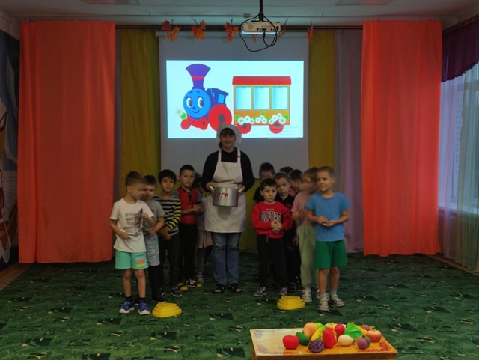

Повар: - Молодцы! Вы отлично справились! Спасибо за помощь! Я забираю продукты и приготовлю для вас ужин.

Инструктор по физической культуре: - Ребята, вы все хорошо знаете, что мы ещё должны делать, чтобы быть здоровыми.

Дети: Заниматься физической культурой.

Инструктор по физической культуре: - Правильно - физкультурой. Следующее испытание "Спортивные". Пришло время показать свою смекалку и сноровку, быстроту и ловкость.

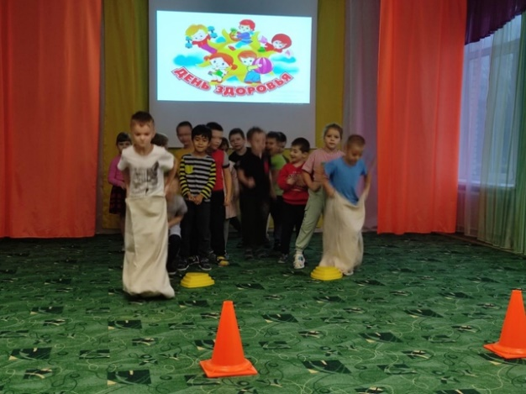

1 эстафета - *«Кенгуру»*.

По сигналу первые участники прыгают одевают мешок на ноги и прыгают до конуса и обратно, снимают мешок и передают следующему игроку *(Следующие участники выполняют те же действия)*.

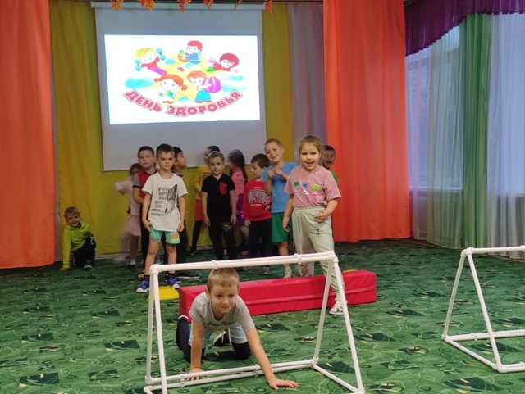

2 эстафета - *«Дорожка с препятствиями»*

Первый игрок прыгает из обруча в обруч и проползает в тоннель. Назад возвращается бегом.

3 эстафета - *«Волшебные обручи»*.

Перекладывая обручи под ногами, дойти до конуса, взять обручи в руки и вернутся в команду передать обручи другому игроку.

Инструктор по физической культуре: - Какие же вы быстрые и ловкие. Отгадайте секрет здорового образа жизни? Молодцы! Это активный образ жизни и занятия физической культурой.

Ребята я хочу вам напомнить еще об одном важном мероприятии - о закаливании. Продолжите выражение "Солнце, воздух и вода - наши. ". Конечно, лучшие друзья, молодцы.

Без воды человек не сможет прожить и дня. Люди дышат кислородом, который находится в воздухе. Солнце дает энергию. При помощи солнца, воды и воздуха человек укрепляет свое здоровье и закаляется. Есть много видов закаливания, помогите мне вспомнить их. (Обливание холодной водой, обтирание влажным полотенцем, умывание прохладной водой, полоскание горла, бег в прохладном помещении, прогулки на свежем воздухе, хождение босиком, обмывание ног водой, солнечные ванны, воздушные ванны, плавать в воде, проветривание помещения, дыхательная гимнастика.)

Следующие задание «Солнышко лучистое».

Инструктор по физической культуре:

Молодцы! ответьте на мои вопросы:

1. Что нужно делать после пробуждения утром и перед сном вечером? *(чистить зубы)*

2. Какие природные факторы используют для закаливания? *(солнце, воздух, вода)*

3. Когда нужно мыть руки? (по мере загрязнения, после посещения туалета, перед едой, после посещения общественных мест)

4. Что содержит больше всего витаминов? *(овощи, фрукты)*

5. Сколько раз должны спать дети? *(2 ночью и днем)*

6. Продолжите выражение "Здоровье дороже. "*(денег)*

7. Чтобы быть бодрым после сна делают. *(зарядку)*

8. Что бы реже болеть мы принимаем. *(витамины)*

Отлично, вы прошли все испытания! Примите подарок – Яблоки!

А наше мероприятие закончилось. До новых встреч!

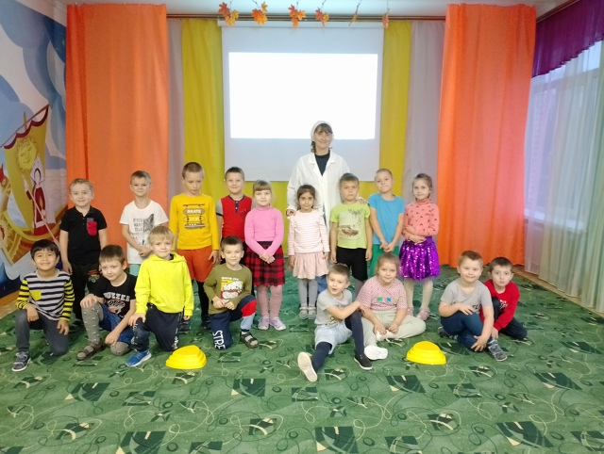

Инструктор по фк- Правдина Н.А.